ИНДИВИДУАЛЬНОМУ ПРЕДПРИНИМАТЕЛЮ НА ЗАМЕТКУ
Добровольное страхование в Фонде социального страхования РФ.
Для чего это нужно?
Чтобы получать пособия, индивидуальные предприниматели, адвокаты, нотариусы, члены крестьянских (фермерских) хозяйств могут добровольно вступить в правоотношения по обязательному социальному страхованию на случай временной нетрудоспособности и в связи с материнством.

Какие пособия можно получить?
Вид пособия | Размер пособия в Кемеровской области
- по временной нетрудоспособности | В зависимости от стажа - от 60 до 100 % среднего заработка, исчисленного из МРОТ.
- единовременное при рождении ребенка | 23 405,36 руб.
- ежемесячное пособие по уходу за ребенком до 1,5 лет | 4 388,50 руб. (первый ребенок);  8 777,00 руб. (второй (последующий) ребенок).
- единовременное женщинам, вставшим на учет в медицинской организации в ранние сроки беременности | 877,70 руб.
- по беременности и родам (выплачивается женщине за весь период «декретного» отпуска (140 дней – 70 дней до родов и 70 – после; при осложненных родах – 156 дней; при многоплодной беременности – 194 дня). | 100 % среднего заработка, исчисленного из МРОТ.  Например, при оплате листка нетрудоспособности по беременности и родам с 01.03.2020 по 18.07.2020 на 140 дней  размер пособия составит 72 232,20руб.

Что нужно сделать?
- Вступить в добровольные правоотношения с ФСС. Для этого нужно подать заявление о регистрации по утвержденной форме (http://r42.fss.ru/28695/28716/index.shtml), одним из способов:
- на личном приеме (адреса филиалов - http://r42.fss.ru/about/branchs/index.shtml);
- на Едином портале государственных услуг (https://www.gosuslugi.ru);
- в многофункциональном центре предоставления государственных и муниципальных услуг;
- почтовым отправлением.

- Лица, добровольно вступившие в правоотношения по обязательному социальному страхованию на случай временной нетрудоспособности и в связи с материнством, приобретают право на получение страхового обеспечения при условии уплаты ими страховых взносов, за календарный год, предшествующий календарному году, в котором наступил страховой случай.
- Уплатить страховые взносы до 31 декабря текущего года.
Обратите внимание: право на получение страхового обеспечения при условии уплаты страховых взносов в текущем году возникает в следующем году!

Как платить страховые взносы?

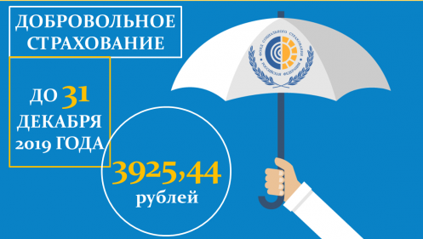
Размер страховых взносов определяется исходя из стоимости страхового года.
Для приобретения права на получение пособий в 2021 году, необходимо уплатить до 31 декабря 2020 года – 4 221,24 руб.
4221,24 рублей
до 31 декабря 2020г.
Это можно сделать как единовременно, так и по частям удобным для Вас способом: наличными через банк или в безналичном порядке с расчетного счета.
Реквизиты для уплаты
Получатель: УФК по Кемеровской области (ГУ–Кузбасское РО Фонда социального страхования Российской Федерации)
ИНН 4207009857
КПП 420501001
расчетный счет 40101810400000010007 в Отделении Кемерово
БИК 043207001
ОКТМО (указывается код в зависимости от места регистрации страхователя)
КБК 393 1 17 06020 07 6000 180

Как получить пособие?
Для получения пособия нужно подать письменное заявление в произвольной форме и документы, подтверждающие страховой случай, в филиал Фонда социального страхования по месту регистрации индивидуального предпринимателя.

www.ro42.fss.ru vk.com/krofss www.ok.ru/profile/571382341186 twitter.com/ot778
www.facebook.com/Кузбасское-региональное-отделение-Фонда-социального-страхования

С 1 января 2020 года минимальный размер оплаты труда (МРОТ) составляет 12 130,00 руб.

